申請書類 | 作成にあたっての留意点（よくある指定事項） | 確認欄
指定居宅サービス事業所・指定介護予防サービス事業所 指定申請書（別紙様式第一号（一）） | ○「申請者」の名称、主たる事務所の所在地、代表者の職名、氏名及び代表者の住所は、「法人登記事項証明書」のとおりに記載する。  ○「指定を受けようとする事業所の種類」については、裏面の備考を参考に記載する。
福祉用具貸与・介護予防福祉用具貸与事業所の指定等に係る記載事項（付表第一号（十三）） | ○「管理者」（兼務について）  ・当該福祉用具貸与事業所で他の職種と兼務がある場合は「当該事業所で兼務する他の職種」欄に記載。（例：福祉用具専門相談員 等）  ・通所介護など他サービスの事業所が併設されており、管理者等を兼務する場合は「同一敷地内の他の事業所又は施設の従業者との兼務」欄に記載。  （例：「名称」欄に、「兼務する職種及び勤務時間等」欄に「管理者、9:00～18:00」等）  ○「人員に関する基準の確認に必要な事項」  「従業者の勤務の体制及び勤務形態一覧表」の内容と整合するように記載。
添付書類 | 作成にあたっての留意点（よくある指定事項） | 確認欄
１  法人登記事項証明書 | ○原本を提出すること。  ○発行から3か月以内のものであること。  ○事業目的欄に、今回申請する介護保険のサービスが記載されていること。
２  従業者の勤務の体制及び勤務形態一覧表  （標準様式1） | ○開設月からの勤務形態を記載。  ○人員基準の観点から、申請時には人員の配置を確定させること。  ・管理者：専ら管理業務に従事する常勤1人  ・専門相談員：常勤換算で2人以上  ○各項目の書き方  ・福祉用具貸与と介護予防福祉用具貸与を一体的に行う場合、「勤務形態」欄には、常勤であれば「Ａ」、非常勤であれば「Ｃ」と記載すること。
３  福祉用具専門相談員の資格証の写し | ○「従業者の勤務の体制及び勤務形態一覧表（標準様式１）」に記載した氏名の順に並べて提出すること。  ○結婚等で名字が変わった等により、氏名が申請の書類と異なる場合は、事業所の責任において同一人物であることを確認し、その旨を付記すること。
４  事業者との雇用関係を確認できる書類 | ○「従業者の勤務の体制及び勤務形態一覧表（標準様式１）」に記載した氏名の順に並べて提出すること。  ○従業員全員について、雇用契約書や辞令等の法人との雇用関係を証明できる書類の写しを提出すること
○池田市、箕面市、豊能町、能勢町の内、開設を予定している市・町の様式を使用してください。
（様式は下記ＵＲＬに掲載）
・「（介護保険法に基づく指定居宅サービス事業者等向け）様式集」
https://www.city.minoh.lg.jp/kouikifukusi/kaigo/kaigosinki.html
添付書類 | 作成にあたっての留意点（よくある指定事項） | 確認欄
５  組織体制図 | ○法人名称・事業所名称を記載。  ○同一敷地内に他の事業所が併設されている場合は、当該事業所との兼務関係を記載する。  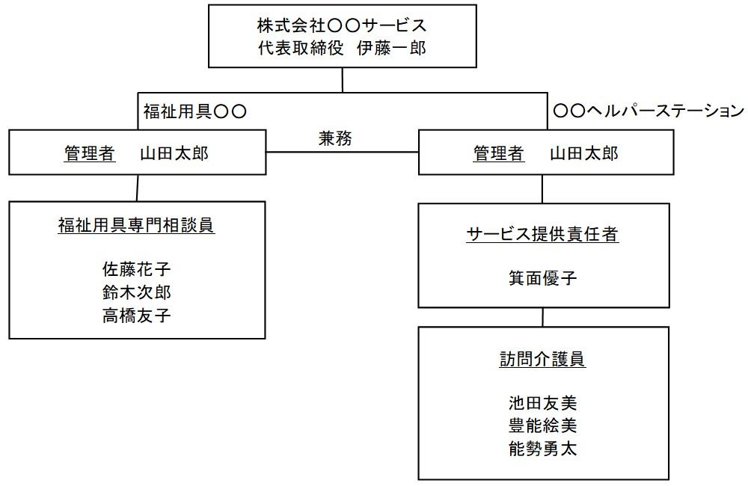  ○法人代表者や役員が事業所の人員に含まれる場合は、事業所の営業時間中は当該職務に専念する旨を記載する。
６  平面図  （標準様式3） | ○事業所名称を記載すること。  ○テナントビル等の一室で営業する場合は、建物外から事業所までの動線がわかる図面を準備すること。  ○写真を撮影した方向を矢印にて記載し、写真と対応した番号をつけること。（例：①→）  ○同一敷地内で他のサービス（居宅介護支援、通所介護等）を行う場合、事業ごとに専用スペースを設ける必要があるが、平図面にどの部屋・机がどの事業のものであるか明記すること。

添付書類 | 作成にあたっての留意点（よくある指定事項） | 確認欄
７  写真 | ○カラー写真とすること。  ○写真に番号及びタイトル（各専用区画の名称）をつけること。  （例：①外観、②事業所入口、③事務スペース…）  ○ご準備いただきたい写真は以下の通り  ※設備・備品等一覧表と内容が照合できるものとすること。
  外観 | 事業所が入居している建物の全景を写すこと。
  事業所入口 | 看板等を設置し、事業所であることを明示すること。
  事務スペース | 運営が開始できる状況とすること。  ・職員用デスク、PC、TEL、FAX、プリンター、鍵付き書庫等が設置されているか。  ・鍵付き書庫は鍵を差し込んだ状態で撮影すること。  ※PCや鍵付き書庫等、利用者の個人情報を扱う機器については、「個人情報の保護に関する法律についてのガイドライン」を参考に設置してください。
  （参考リンク）
  【個人情報の保護に関する法律についてのガイドライン（通則編）】
  https://www.ppc.go.jp/personalinfo/legal/guidelines_tsusoku/
  相談スペース | 利用者が相談できる状況であるか。  ・個室が望ましい。それによりがたい場合は、パーティションで事務スペース等と区切るなど、相談者のプライバシーに配慮された運用が可能となっていることが必要。
  展示スペース | 展示スペースを設ける場合のみ。
８  設備・備品等一覧表  （標準様式4） | ○事業所に備え付けの設備（保管及び消毒を含む）を記載すること。
９  運営規程 | ○以下の項目を含むこと。  ・事業の目的及び運営の方針  ・従業者の職種、員数及び職務内容  ・営業日及び営業時間  ・指定福祉用具貸与の提供方法、取り扱う種目及び利用料その他の費用の額  ・通常の事業の実施地域  ・虐待の防止のための措置に関する事項  ・その他運営に関する重要事項
１０  利用者からの苦情を処理するために講ずる措置の概要（標準様式5） | ○次の事項について、具体的に記載  ・利用者等からの相談又は苦情等に対応する常設の窓口･担当者の設置（担当者名や連絡先）  ・円滑かつ迅速に苦情処理を行うための処理体制・手順  ・その他参考事項

添付書類 | 作成にあたっての留意点（よくある指定事項） | 確認欄
１１  福祉用具の保管および消毒の方法を記載した書類 | ○消毒に係る標準作業書（保管・消毒を委託する場合、受託事業者のもの）  ・福祉用具の種類ごとに、消毒の具体的方法及び消毒機材の保守点検方法について、確認できる平面図・写真等を添付すること。
【保管・消毒について全部又は一部を他の事業者に委託する場合】  委託契約書の写し | ○委託契約書の内容は、下記の事項を含むこと。  ・委託等の範囲  ・委託に係る業務の実施にあたり遵守すべき条件（消毒方法等）  ・受託者等の従業者により、当該受託等がなされた業務が福祉用具貸与の運営基準に従って適切に行われていることを指定事業者が定期的に確認する旨  ・指定事業者が委託業務に関し、受託者に対し指示を行い得る旨  ・指定事業者が当該委託等業務に関し改善の必要を認め、所要の措置を講じるよう指示した場合において当該措置が講じられたことを指定事業者が確認する旨  ・受託者等が実施した委託業務により、利用者に賠償すべき事故が発生した場合における責任の所在  ○その他当該委託等業務から再委託をする場合、再委託事業者の消毒に係る標準作業書及び消毒施設の平面図・写真等を添付すること。
１２  誓約書  （標準様式6） | ○「別紙①：居宅サービス事業所向け」（介護予防サービス事業を行う場合、「別紙⑤：介護予防サービス事業所向け」）に「○」を記入し、別紙①（別紙⑤）とともに提出。
１３  賃貸借契約書の写し | ○「福祉用具貸与」が使用目的に含まれているか。  ○住居用としての契約は不可。  ○法人所有物件で開設する場合は、建物登記簿（写しでも可）を提出すること。
１４  社会保険及び労働保険の加入状況にかかる確認票 | ○社会保険及び労働保険の未適用事業所の加入を促進するため、新規指定申請時において社会保険及び労働保険の適用有無について確認し、厚生労働省に情報提供を行います。  様式は下記にあります  箕面市ホームページ「社会保険及び労働保険の適用状況の確認について」https://www.city.minoh.lg.jp/kouikifukusi/kaigo/syakaihoken_tekiyoujyoukyoukakuninn.html
１５  介護給付費算定に係る体制等状況一覧表 | 【加算に関する届出】  ○「異動年月日」には指定予定日を記載すること。

※介護サービス事業者には法令遵守等の業務管理体制の整備が義務づけられています。
詳しくは大阪府ホームページ（「介護サービス事業者の業務管理体制の整備に関する届出について」
https://www.pref.osaka.lg.jp/o090100/jigyoshido/kaigo/gyoumukanritaisei.htmlを参照し、届出してください。

※介護保険事業者の指定を受けるためには、介護保険法を遵守した上で、条例に定める基準(「大阪府指定居宅サービス事業者の指定並びに指定居宅サービス等の事業の人員、設備及び運営に関する基準を定める条例」）を満たす必要があります。基準を満たしていない場合は指定を受けることができません。

